Liberia - FEM MANO RIVER PROJECT /
Local Consultative Committees of Wonegezi, West GBA Forest and East Nimba Nature Reserve Installed

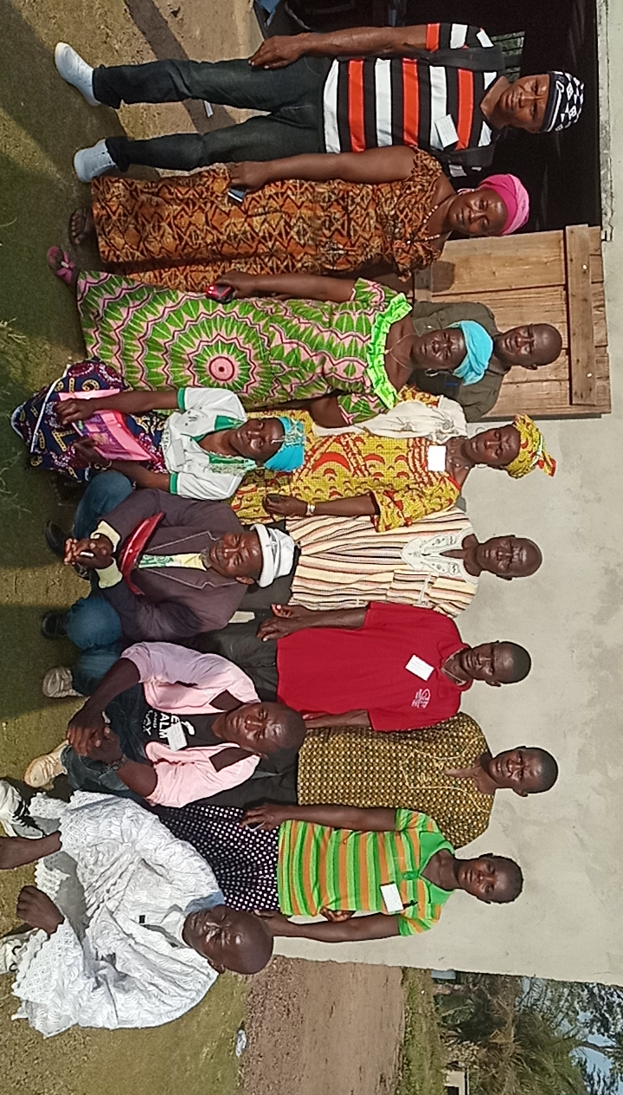

The local administrative authorities of Zorzor and Sanniquellie-Mah Districts have proceeded with the establishment of the Local Advisory Committees of the Wonegezi Protected Area, the West GBA Forest and the East Nimba Nature Reserve. It was during two separate workshops held on Monday, December 10th in Konia, Zorzor District and Wednesday 12th in Sanniquellie.
Local Consultative Committees of Wonegizi
Local Consultative Committees of Wonegezi
The aim of these workshops was to inform the local communities living around the forests of the objectives and expected results of the project, set up a committee and adopts the founding texts of the committees.
These elected committees come respectively from the 13 communities identified in the Wonegizi Forest Landscape and the 21 communities identified around the West GBA Forest and the East Nimba Nature Reserve. Each of the 21 communities of the West Gba and East Nimba Nature Reserve will be represented by two representatives to the Local Consultative Committee. The Local Consultative Committee will be composed of 42 members, while The Local Advisory Committee for the West GBA Forest and East Nimba Nature Reserve has 16 members, including 5 females and 11 males, and 6 females and 7 males of the Technical Working Group from the Wonegezi Protected Area. The Local Consultative Committee of Wonegizi is composed of 26 members.
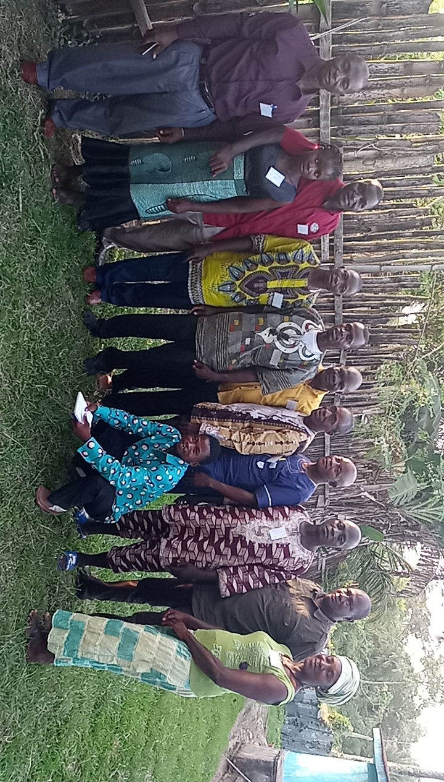
Local Consultative Committees of
West GBA Forest and East Nimba Nature Reserve

Liberia - PROJET FEM MANO RIVER /
Les Comités Consultatifs Locaux de Wonegezi, de la foret de l’Ouest GBA et la Reserve Naturelle de Nimba Installés
Les autorités administratives locales des District de Zorzor et de Sanniquellie-Mah ont procédé à l’installation des Comités Consultatifs Locaux de l’aire protégée de Wonegezi et de celui de la foret de l’Ouest GBA et de la Reserve Naturelle Est de Nimba. C’était au cours de deux ateliers distincts tenus le lundi 10 Décembre à Konia, dans le District de Zorzor et le mercredi 12 à Sanniquellie.
Ces ateliers avaient pour objectif d’informer les communautés locales vivant autour des forets des objectifs et résultats attendus du projet, mettre en place un comité et adopter les textes de création des comités.
Ces comités élus sont issus respectivement des treize (13) communautés identifiées dans le paysage forestier de Wonegizi et des 21 autour de la foret de l’Ouest GBA et de la Reserve Naturelle de Nimba. Chacune des vingt un (21) communautés sera représentée par deux (2) représentants du Comité Local Consultatif. Ce Comité sera composé de quarante-deux (42) membres, tandis que celui de la foret de l’Ouest GBA et de la Reserve Naturelle de Nimba est comprend seize (16) membres, dont cinq (5) et onze (11) hommes, et six (6) femmes et sept (7) hommes pour le Groupe de Travail Technique l’aire protégée de Wonegezi. Le Comite Consultatif Local de Wonegizi a vingt-six (26) membres.

